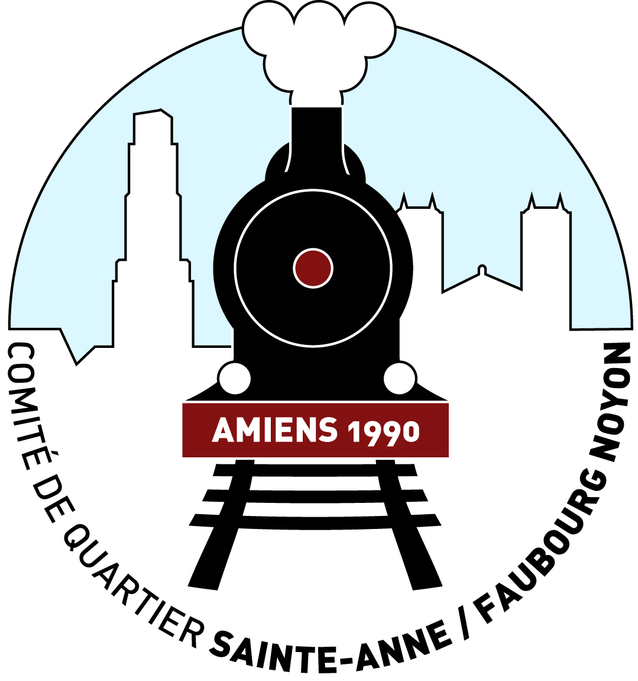


Le Comité de Quartier Sainte Anne/Faubourg de Noyon
vous propose une sortie avec visite guidée des Boves et montée libre du Beffroi
de la ville d’ARRAS suivie d’un déjeuner et après-midi libre.

le Samedi 11 juin 2022

Rendez-vous à 7 h 45 devant le 45 rue pointin, départ de l’autocar à 8 h

Le prix comprend le transport, visite guidée et le déjeuner (menu unique pour le groupe).

Conditions particulières : Vous ne pourrez-vous retourner contre l'association si vous n'êtes pas présent à l’heure du rendez-vous
Si vous annulez votre inscription, vous serez remboursé uniquement en cas de revente de votre place.

Date limite d'inscription : 25 mai 2022 dernier délai.
Dans la limite des places disponibles - PRIORITÉ aux ADHÉRENTS

Règlement, de préférence par chèque, à l’ordre du Comité de Quartier Sainte Anne/Faubourg de Noyon
Les chèques doivent être remis à l’inscription avec le bulletin ci-dessous dûment rempli et signé
Possibilité de paiement en 2 fois
 ………………………………………………….……………………...……………………………………….……………………………………………………………………………. Bulletin d'inscription
Sortie ARRAS du samedi 11 juin 2022

Nom : …………………………………………………………….………………….…....… Prénom : …………………………………………………............................………….

Adresse Postale……………………………………………...……..……………….………………………….…........…..............………………………...…...……………………..

Tél portable : ………………......................………..………………………Courriel : ……………........................................…….………………………………………

Nombre de places : Adhérents : 40 € x …….... = .…....... Non adhérents : 47 € x ………. = ………… Enfants : 20 € x ..….….= .……...

Règlement  par chèque  en espèces

❒ J'ai pris connaissance des conditions de cette sortie Date & Signature :

Contacts : Comité de Quartier Ste-Anne/Fbg Noyon- 23 rue Vascosan 80000 Amiens
Tél : 07.77.69.25.75 ou cq.steanne@gmail.com - Site : www.sainteanne-faubourgnoyon.fr IPNS

